

**МИНОБРНАУКИ РОССИИ**

**федеральное государственное бюджетное образовательное учреждение**

**высшего образования**

**«Московский государственный технологический университет «СТАНКИН»**

**(ФГБОУ ВО «МГТУ «СТАНКИН»)**

|  |  |
| --- | --- |
| **Институт**  **информационных**  **систем и технологий** | **Кафедра**  **информационных систем** |

**Основная образовательная программа 09.03.02  
«Информационные системы»**

**дисциплина «Информационные технологии решения конструкторских и технологических задач»**

**Отчет**

**по лабораторной работе №4**

**Вариант №6**

|  |  |
| --- | --- |
| Студент  группы ИДБ-21-06 | Музафаров К.Р. |
|  |  |
| Преподаватель  к.т.н., доц. | Шевляков К. А. |

## ОГЛАВЛЕНИЕ

ВВЕДЕНИЕ 3

ХОД ВЫПОЛНЕНИЯ ЛАБОРАТОРНОЙ РАБОТЫ 3

ЗАКЛЮЧЕНИЕ 7

# ВВЕДЕНИЕ

КОМПАС-3D система трехмерного проектирования, созданная на основе математического ядра собственной разработки группы компаний АСКОН. Эта система широко используется для проектирования изделий основного и вспомогательного производств.

В данной работе была создана сборочная единица посредством объединения деталей, разработанных в предыдущей лабораторной работе, а также стандартных изделий из ИС «Техэксперт», сборка была произведена по чертежу (рис. 1).

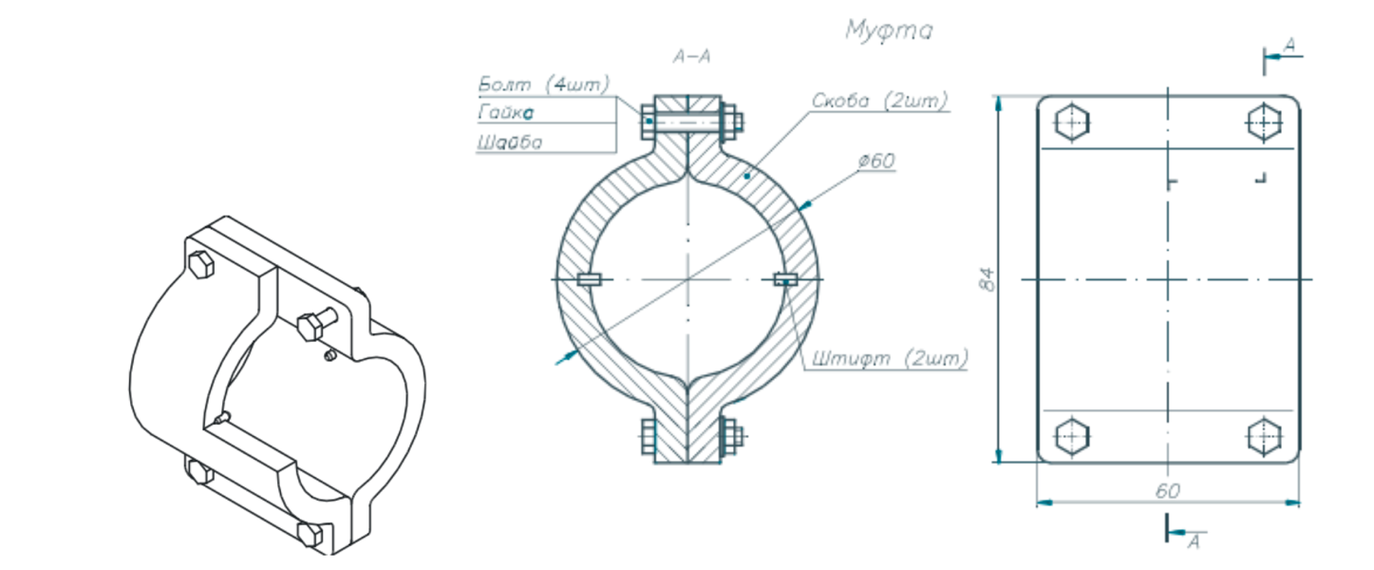

Рис. 1. Чертеж сборочной единицы

# ВЫПОЛНЕНИЕ ЛАБОРАТОРНОЙ РАБОТЫ

Сборка представлена с нескольких ракурсов (рис. 2 -4).

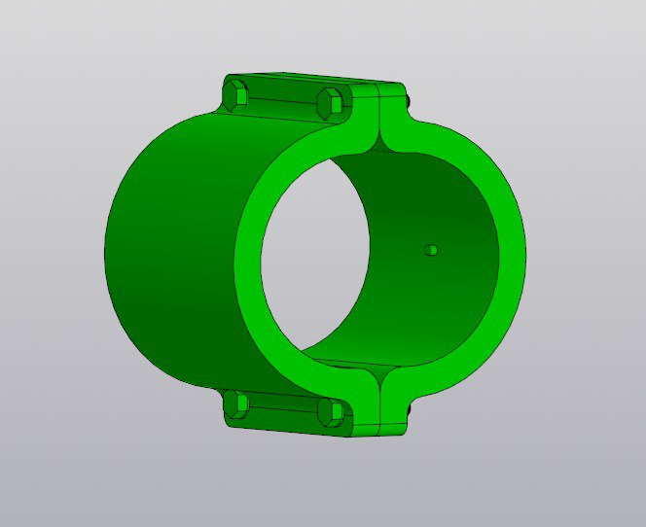

Рис. 2. Готовая сборка

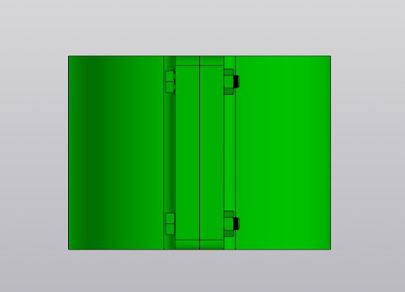

Рис. 3. Готовая сборка с другого ракурса

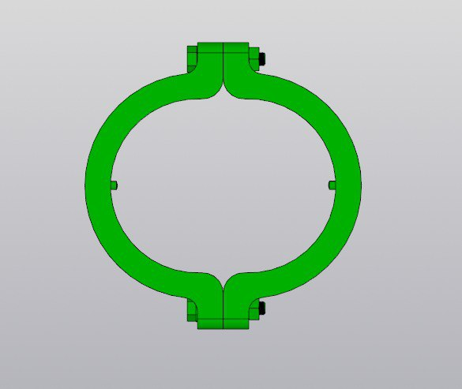

Рис. 4. Готовая сборка , вид сверху

Дерево проекта в системе Лоцман представлено ниже (рис. 5).

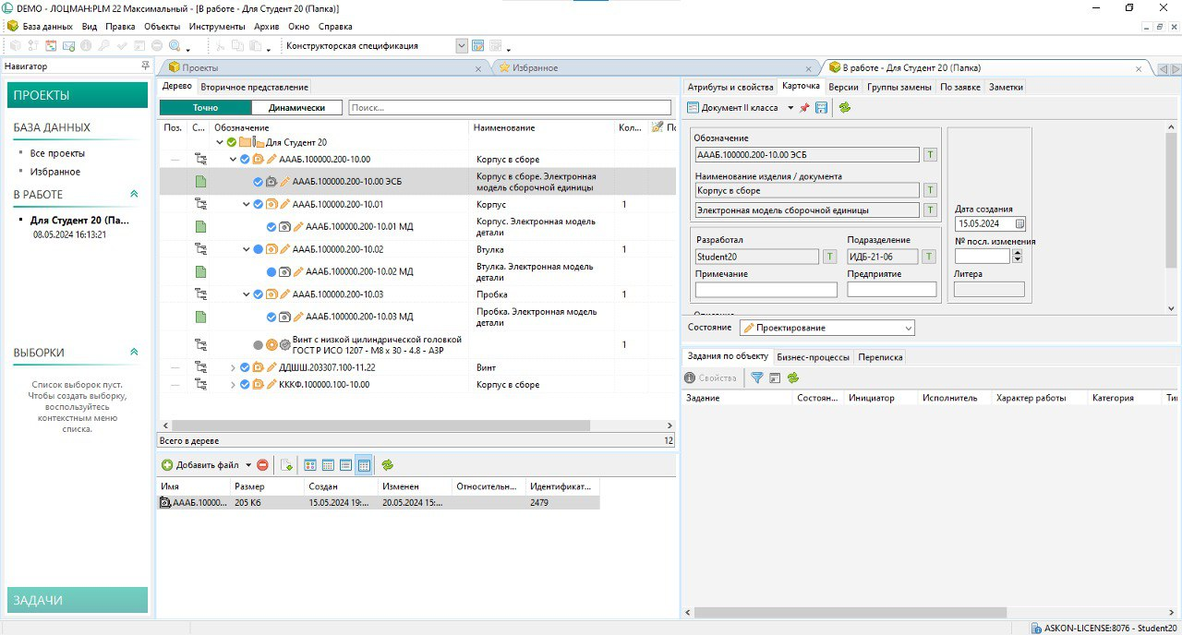

Рис. 5. Дерево в системе Лоцман

В системе ADVANTA был сформирован отчет по всему проекту,

который включает в себя выполнение всех 4 лабораторных работ (рис. 6). Из отчета видно, что срывы сроков по выполнению задач отсутствуют.

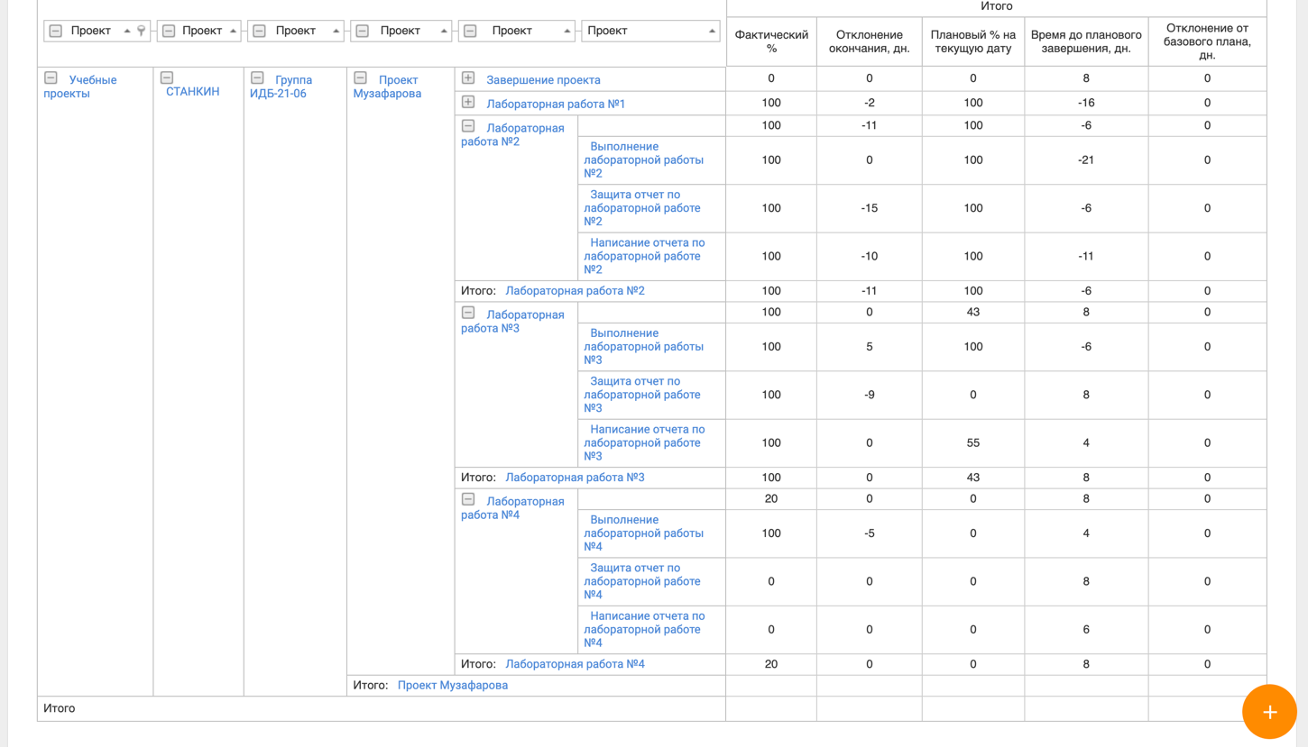

Рис. 6. Отчет по проекту в системе ADVANTA

# ЗАКЛЮЧЕНИЕ

В данной лабораторной работе были изучены возможности электронной справочной системы (ИС) Техэксперт, разработана 3D-модель сборочной единицы в соответствии с вариантом индивидуального задания с использованием 3D-модели деталей, разработанных в лабораторной работе №3. Также был сформирован отчет в системе ADVANTA.